Sec-2

作业

Book P68

1.合法标识符有： $88, num, Applet, applet,

3. (1) 8 (2) 15 (3) 48 (4) 0

(5) 非法 (6) 6.5 (7) 5.5 (8) 7

4. (1) false

(2) false

(3) 不确定

(4) true

(5) true

(6) true

编程作业：

1.

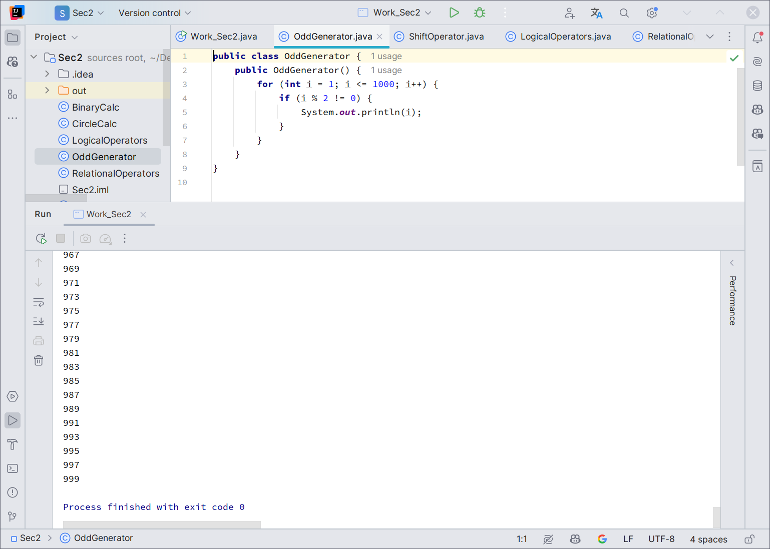2.

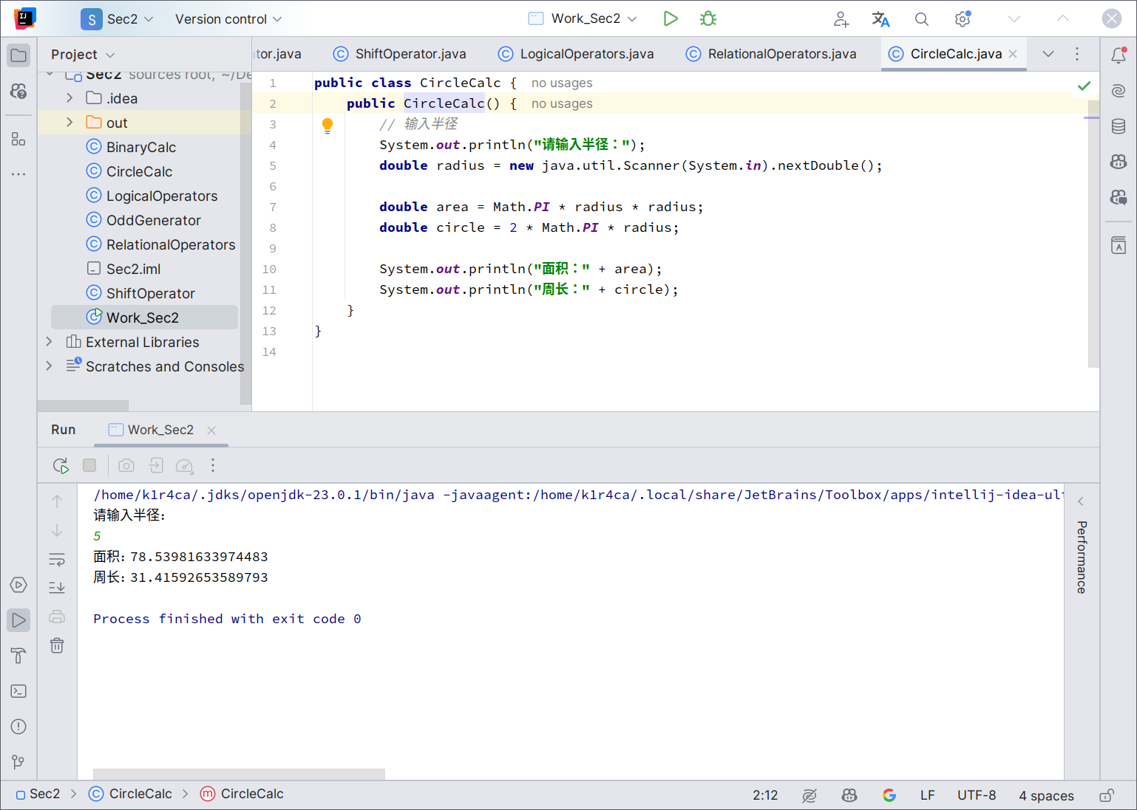3.

1) 将数值转为二进制表示

2) 正数符号位为0故无区别；对于负数来说，带符号位移>>复制了符号位1，而无符号位移>>>位移后填充是0

3)8位有符号，原为00101000，左移2位为0010100000强制转换为 byte截断高位后，10100000为补码形式，数值部分为01100000即96

4) 负数表示：对其数值正数按位取反后加1

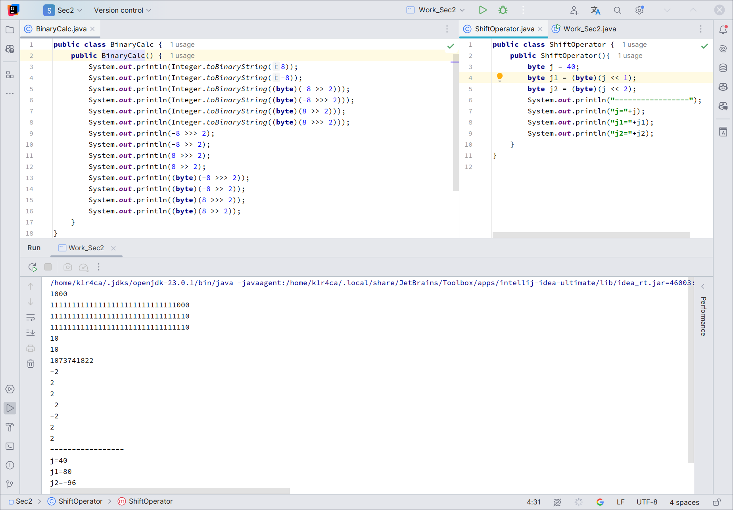

4.

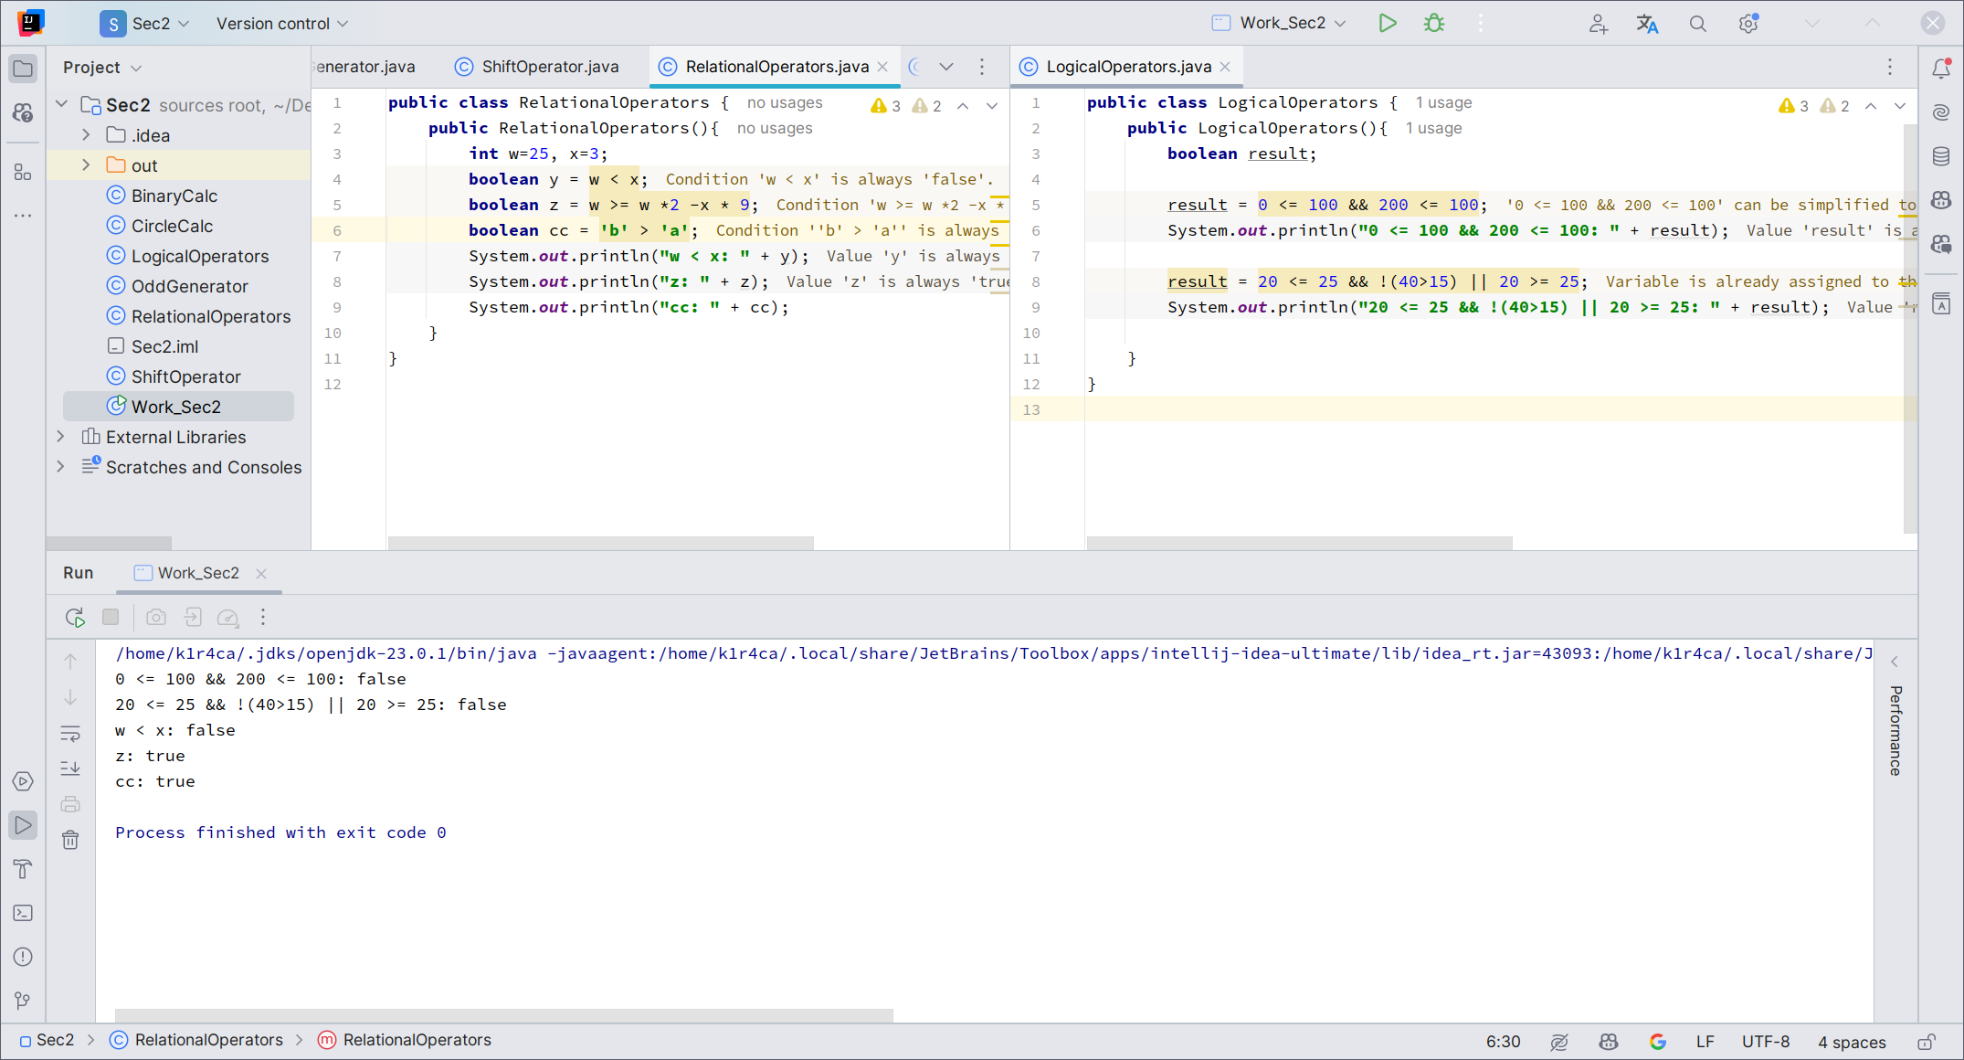5.

不加后缀会有报错，加上类型后缀后会自动进行类型转换

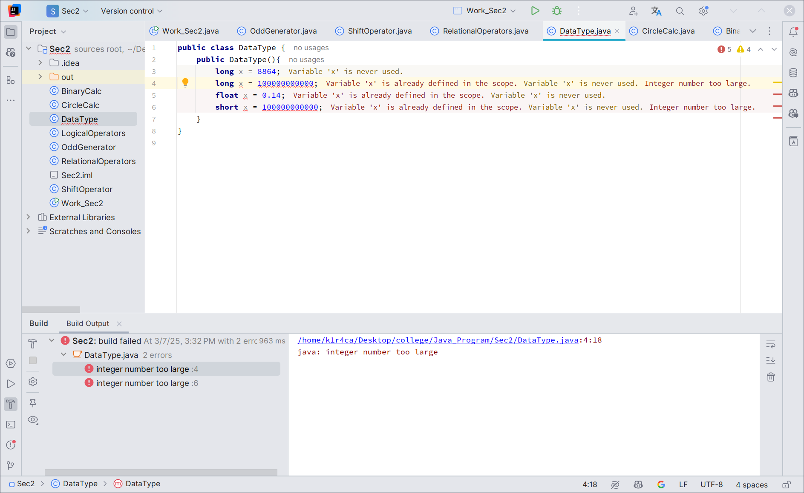

6.

\为转义符号，用于直接输出会被解析的字符

\n为换行符（下一行） \r为回车符（回到行首） \t 为制表符（tab） \b为退格符（删除）

